HiCOS軟體更新步驟
- 請將防毒軟體更新至最新，於電腦右下角，防毒軟體點右鍵，點選立即更新。
- 點選桌面左下角進入控制台。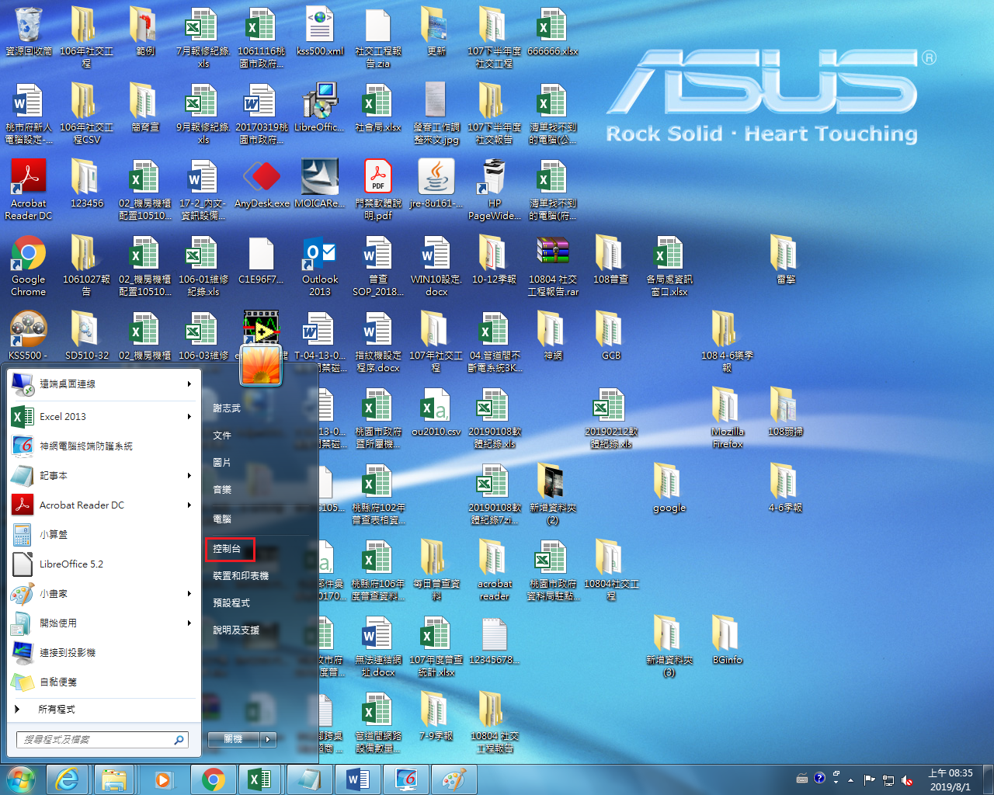

- 點選大圖示
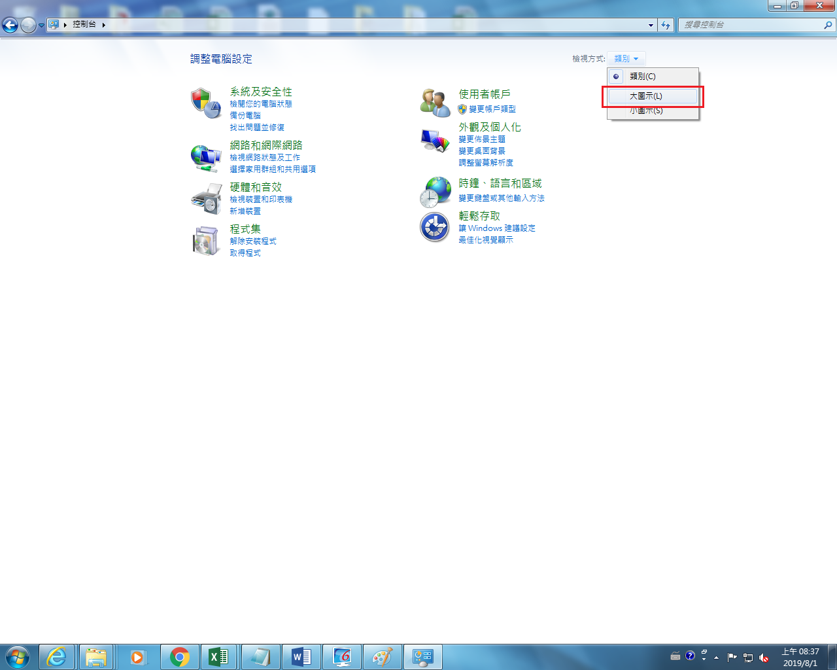
- 選擇程式和功能
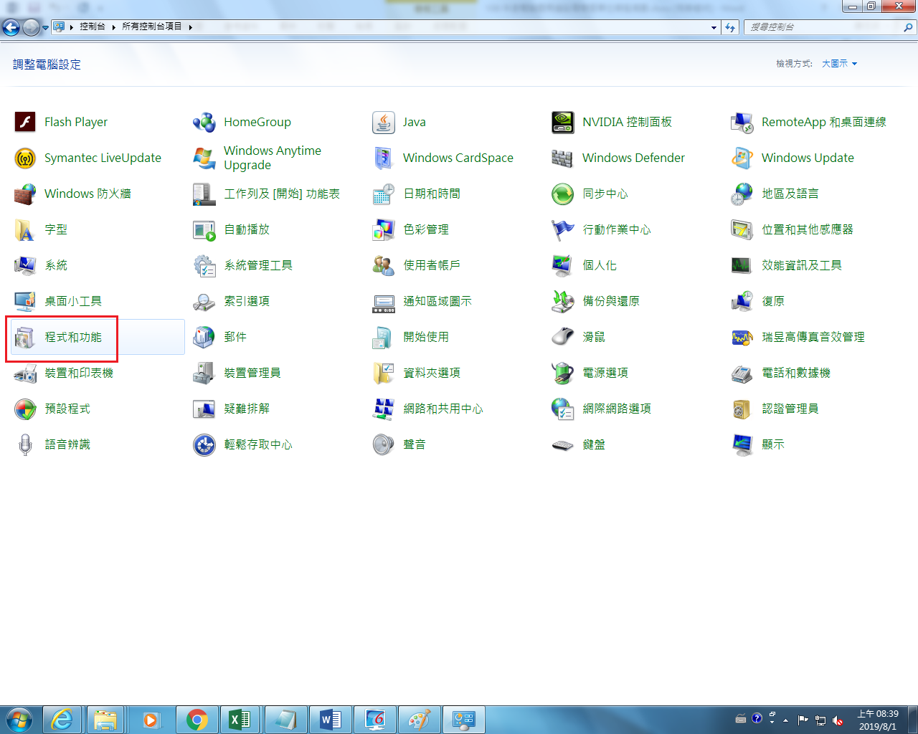
- 移除HiCOS PKI Smart Card及跨平台網頁元件2支程式(註：跨平台網頁元件僅收發才有)。
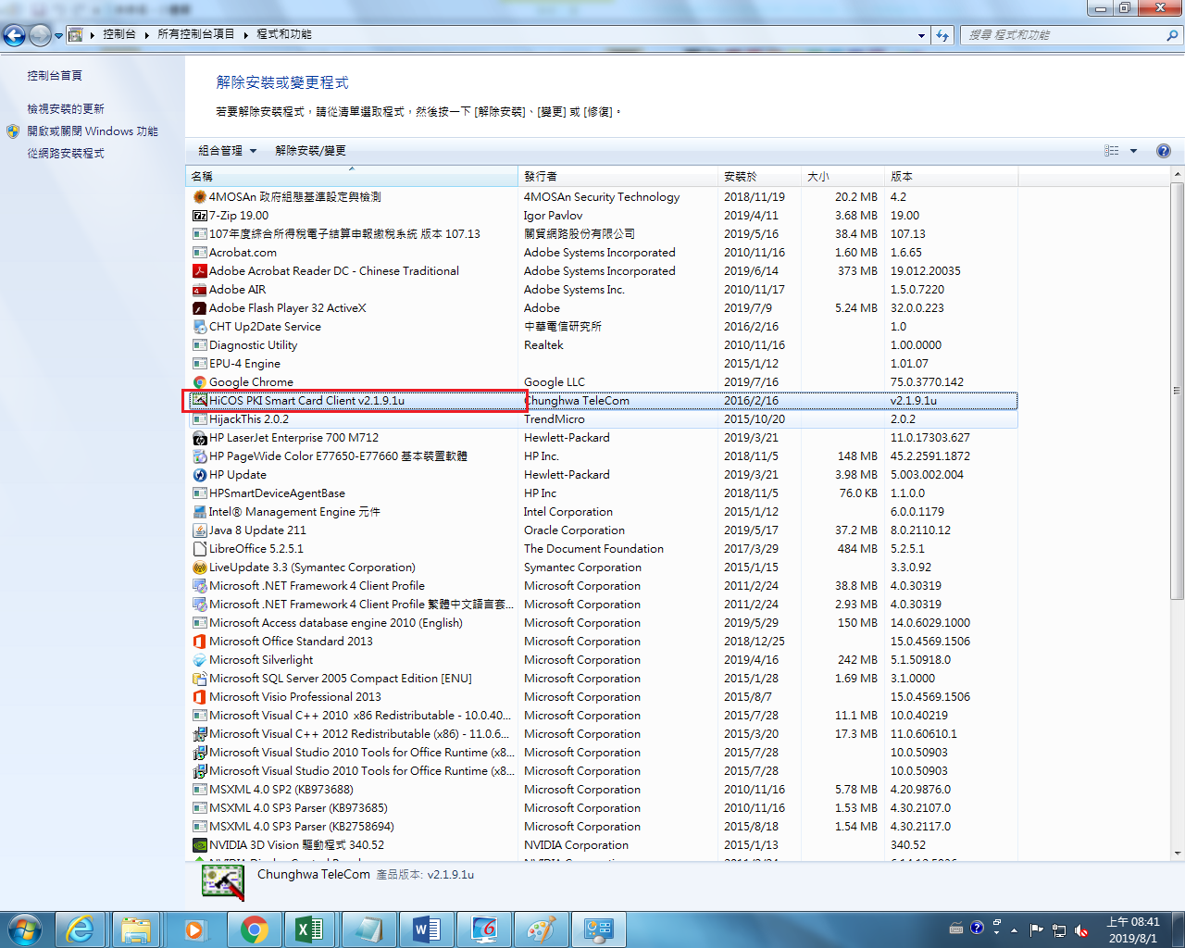
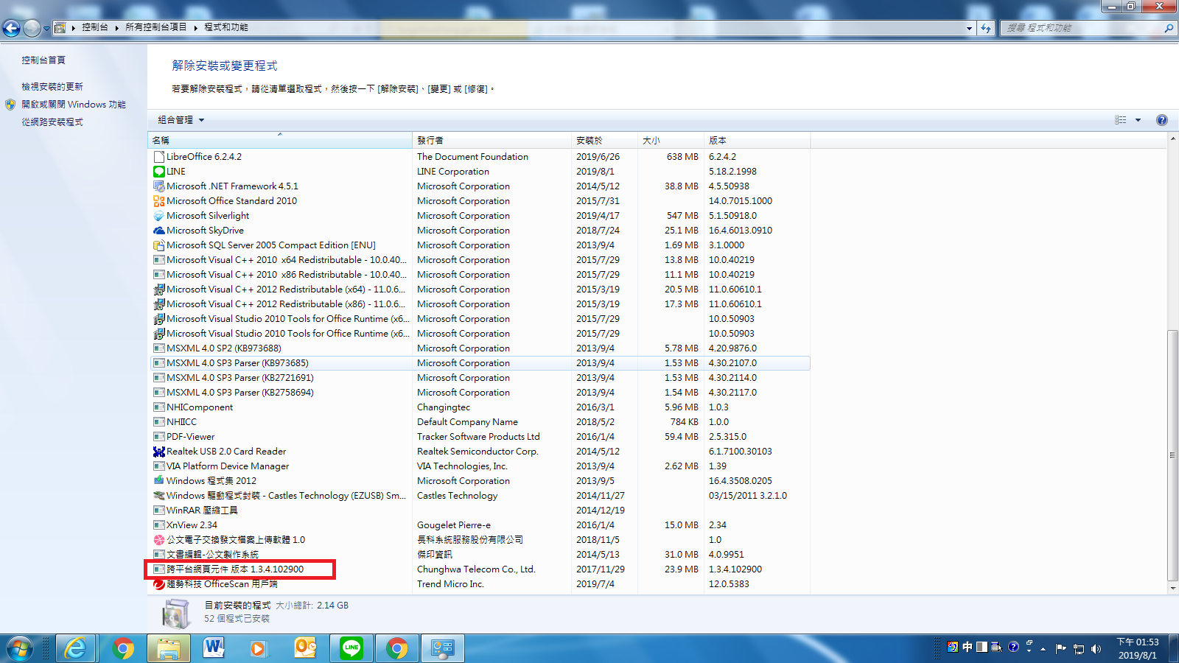
- 移除後再上內政部網站下載最新版安裝即可
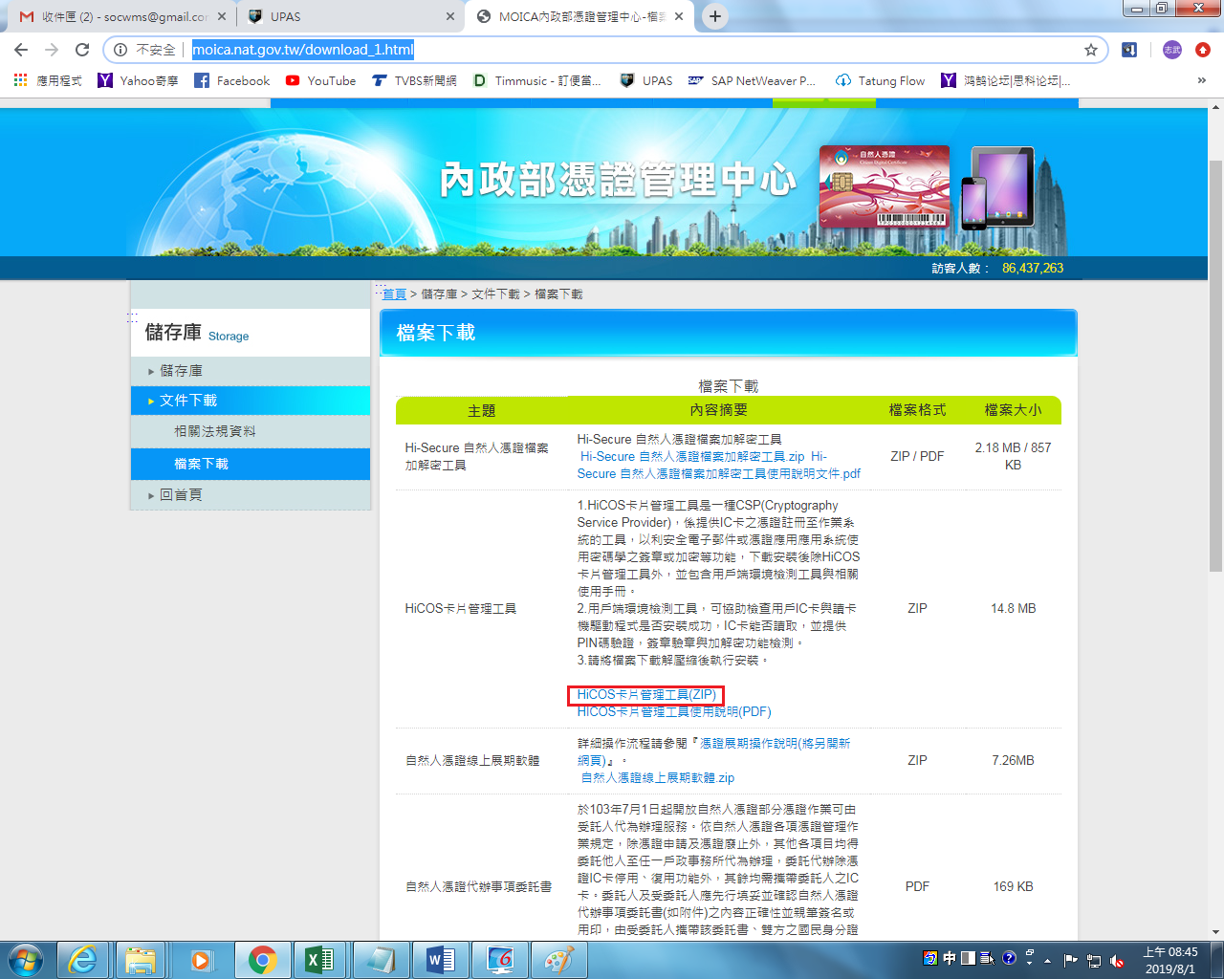
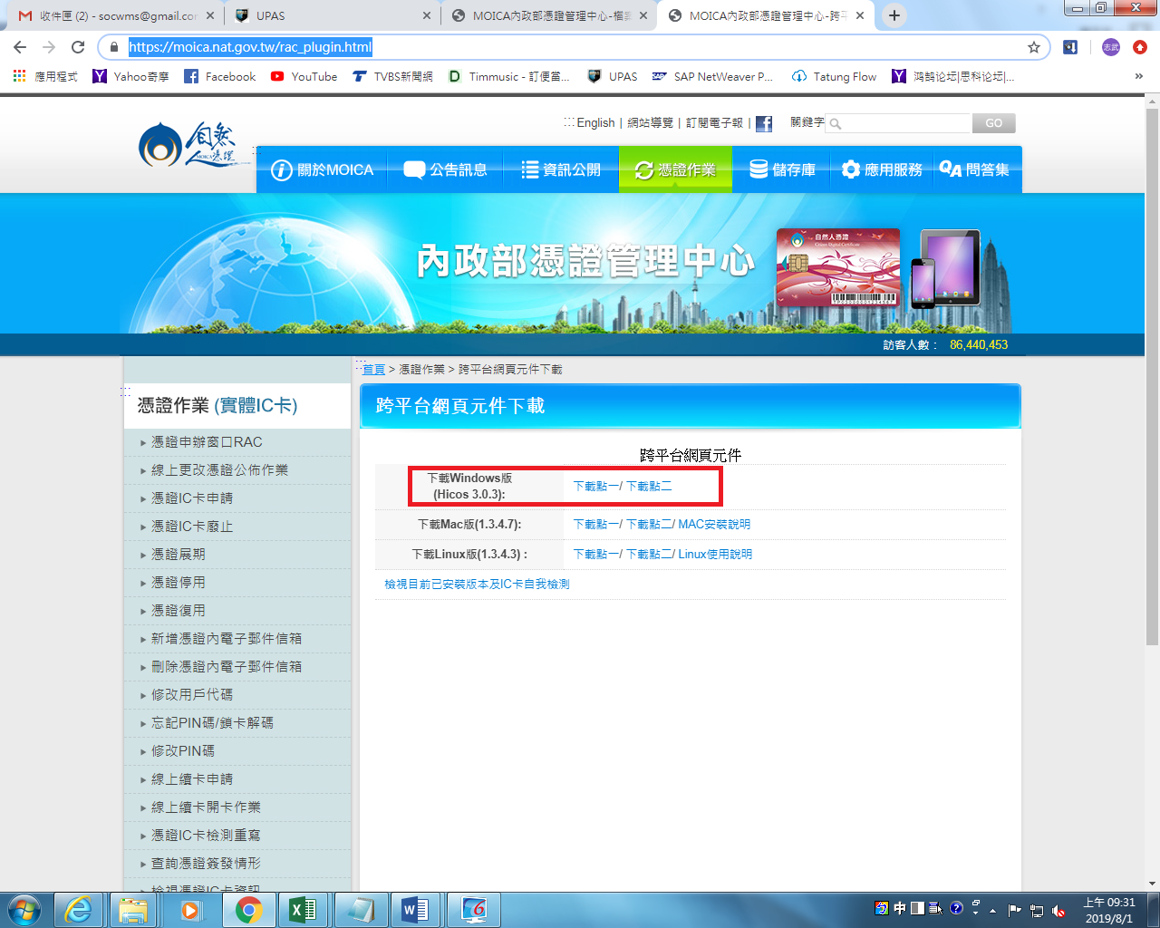

- HiCOS PKI Smart Card下載網址： http://moica.nat.gov.tw/download_1.html

跨平台網頁元件下載網址： https://moica.nat.gov.tw/rac_plugin.html

